关于举办2019年全国职业院校
“制冷与空调技术”骨干教师专业技能培训班的通知

各有关职业院校：
为了加快职业院校双师型教师队伍的培养步伐，提高专业课教师教学水平与实践能力，加强校企合作，促进工学结合人才培养模式的深入发展，更好地为制冷与空调技术培养应用型与技能型人才服务，“天煌教仪”拟举办2019年全国职业院校“制冷与空调技术”骨干教师专业技能培训班。
现将培训班有关事项通知如下：
一、培训内容及形式：
1.培训内容：
围绕中央空调的设备组成与功能、制冷与电气系统、小型冷库制冷系统、典型工作任务（装配、检测、设排故）等内容展开培训。
围绕THRHZK-1B型 现代制冷与空调系统技能实训装置、THRHCL-1型 制冷系统技能综合实训装置的设备组成及功能、组装调试、操作注意事项等项目开展培训。
结合制冷新技术、节能环保及能源利用等方面内容开展培训。
2.培训形式：分专题报告、技术培训、设备培训、实操训练，理论授课与实操相结合。
二、实训设备：
设备一、THRHZK-1B型 现代制冷与空调系统技能实训装置
本装置是专门为职业院校开设的制冷类相关专业而研制的，装置根据制冷类行业中空调与冰箱维修技术的特点，针对空调、冰箱及双温冷柜的电气控制以及制冷系统的安装与维修进行设计，强化了学生对空调冰箱及双温冷库系统管路的安装、电气接线、工况调试、故障诊断与维修等综合职业能力。装置融合了流体力学、热力学、传热学和电气控制等技术，适合制冷类相关专业的教学和培训。
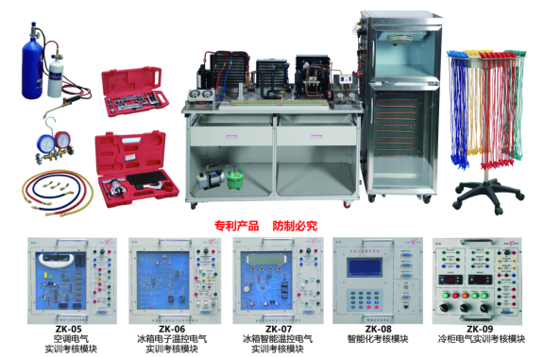
本装置可完成的实训项目如下：
(一)空调系统管路设计、组装、接线和调试项目
管路设计任务
空调系统管路的设计（包括管路距离的确定、割管、弯管、扩管、胀管、管路焊接等）
系统组装任务
将设计好的管路安装到对应部件的合理位置并完成对空调系统的保压、检漏
系统接线任务
判断空调压缩机的绕组，完成空调系统的线路铺设和连接
系统调试任务
完成对空调系统的抽真空、加注制冷剂、电气调试、工况的调整
系统电气考核任务
完成对空调电气的设故、测量、排故、调试、运行
空调电气实训考核模块（故障设置19个)
(二)电冰箱系统管路设计、组装、接线和调试项目
管路设计任务
冰箱系统管路的设计（包括管路距离的确定、割管、弯管、扩管、胀管等）
系统组装任务
将设计好的管路安装到对应部件的合理位置并完成对冰箱系统的保压、检漏
系统接线任务
判断冰箱压缩机的绕组，完成冰箱系统的线路铺设和连接
系统调试任务
完成对冰箱系统的抽真空、加注制冷剂、电气调试、工况的调整
系统电气考核任务
完成对空调电气的设故、测量、排故、调试、运行
冰箱电子温控电气实训考核模块（故障设置16个）
冰箱智能温控电气实训考核模块（故障设置19个）
冷库系统管路设计与组装项目
冷库系统管路设计任务
根据任务要求，合理设计冷库系统管路，定位制冷部件
冷库系统系统组装组装任务
将设计好的管路安装到对应部件的合理位置并完成对冷库系统的保压、检漏。
冷库系统调试与运行
冷库电气系统的电气连接任务
按电气原理图和控制要求 完成冷库系统的线路铺设和连接
冷库制冷系统调试与运行任务
完成对冷库系统的抽真空、加注制冷剂、膨胀阀调节、温控器试验、高低压试验、电气调试、工况测试，电气故障排除等。
设备二、THRHCL-1型 制冷系统技能综合实训装置
实训装置主要由制冷系统、蓄热系统、蓄冰系统、电气控制组成。其中制冷系统采用风冷制冷机组，蓄热系统采用光管式冷凝器，蓄冰系统采用板式换热器、磁力驱动循环水泵及乙二醇溶液箱。电气控制系统主要由电源、及仪表部分控制整个系统的电源，设有过负载保护及电路故障、正常运行指示灯，微型电脑控制器等组成。
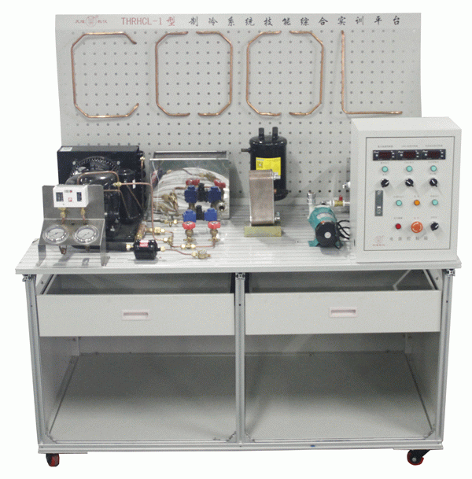
本装置可完成的实训项目如下
1.根据任务要求，合理设计制冷系统管路，定位制冷部件；
2.将设计好的管路安装到对应部件的合理位置并完成对制冷系统的保压、检漏；
3.按电气原理图和控制要求 完成制冷系统的线路铺设和连接；
4.完成对制冷系统的抽真空、加注制冷剂、膨胀阀调节、高低压试验、电气调试、工况测试等；
5.蓄热系统调试及实训；
6.蓄冰系统调试及实训。
三、培训对象：
全国职业院校“制冷与空调技术”、“制冷和空调设备运行与维修”、“制冷与冷藏技术”、“节能工程技术”等相关专业课和实训指导教师，每个学校可报1～4名（每校限报4人）。
四、时间、地点：
第一期培训时间：2019年7月20日（周六）至7月27日（周六）， 7月20日接站、报到，7月 27日结业、送站。
第二期培训时间：2019年8月10日（周六）至8月17日（周六）， 8月10日接站、报到，8月17日结业、送站。
报到及培训地点：浙江天煌科技实业有限公司
注：（1）请准备参加培训班的院校尽快报名，第一期报名截止日期2019年7月17日（周三），第二期报名截止日期2019年8月7日（周三）。
（2）报到当天，“天煌”将派人到机场、火车站及汽车站举牌接站。
五、相关费用：
（1）培训费（含实操耗材、教材资料和授课费等）：2650元/人；
（2）食宿统一安排，费用自理。住宿费：195元/人/床/天，往返路费自理；
（3）培训期间免费安排社会实践活动。
六、报名方式：
1.请参加培训的老师按要求填写《2019年全国职业院校“制冷与空调技术”骨干教师专业技能培训班报名回执》（登录http：//www.tianhuang.cn下载）。
2.每期限额35人，按报名先后顺序落实，报满后即截止。
七、联系方式：
联系人：高华平（手机13735855989）；
联系电话：0571-89978029 传真：0571-89978060
E-mail: skills@tianhuang.cn；13738172935@163.com
http：//www.tianhuang.cn
地址：浙江省杭州市西湖科技园区西园五路10号 邮编：310030

全国职业教育师资专业技能培训示范单位
浙江天煌科技实业有限公司
2019年5月11日
2019年全国职业院校“制冷与空调技术”骨干教师专业技能培训班
报 名 回 执
(复印有效)
学校名称及详细部门
通讯地址 |  |  |  | 邮政编码
培训人员1 | 姓 名 |  | 职 务
 | 性 别 |  | 民 族
 | 办公电话 |  | 手 机
 | 身份证号 |  | E-mail
培训人员2 | 姓 名 |  | 职 务
 | 性 别 |  | 民 族
 | 办公电话 |  | 手 机
 | 身份证号 |  | E-mail
培训人员3 | 姓 名 |  | 职 务
 | 性 别 |  | 民 族
 | 办公电话 |  | 手 机
 | 身份证号 |  | E-mail
培训人员4 | 姓 名 |  | 职 务
 | 性 别 |  | 民 族
 | 办公电话 |  | 手 机
 | 身份证号 |  | E-mail
参加哪一期培训班 | 第一期（ ） 第二期（ ）  参加哪一期培训班
住宿安排[画确认] | ⑴ 是否住宿：是 ( ) 否 ( )  ⑵ 住宿形式：合住 ( ) 包房 ( )
报到事宜 | ⑴ 到达日期： 月 日；同行人数：  ⑵ 航 班 号： ；起飞时间： 时 分；到达： 时 分  ⑶ 乘坐车次： ；到达站名： ；到站： 时 分
备 注
本培训班报名回执，请登录http：//www.tianhuang.cn下载。

